Уважаемые родители и ребята!
На 5 неделе дистанционных занятий продолжаем знакомиться с важными музыкальными культурными событиями ярославского края.
В центре нашего внимания на сей раз – Ростовские звоны!

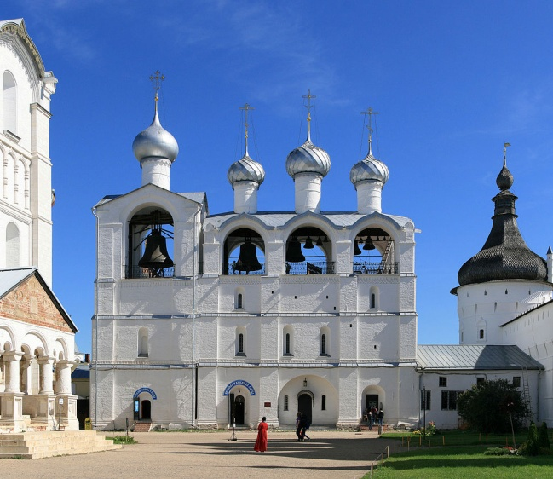

Звонница Успенского собора входит в ансамбль памятников Ростовского кремля. Её корпус выстроен рядом с Успенским собором и вытянут по направлению с севера на юг.
Собор и звонница удачно гармонируют друг с другом, хотя времена их строительства разделяет более чем одно столетие. Фасады звонницы расчленены по вертикали плоскими выступами — лопатками; а по горизонтали — тремя поясками. В нижних этажах находится церковь Входа Господня в Иерусалим и хозяйственные помещения. Верхний этаж представляет собой открытую площадку с четырёхпролётной аркадой. Каждый из пролётов огорожен ажурной металлической решёткой и завершён вверху килевидной закомарой, над каждым из пролётов на круглом барабане поставлена глава, увенчанная крестом. На верхний этаж ведёт крутая, узкая внутристенная лестница, на фасаде выявленная крошечными оконцами. От пролётов с колоколами до земли звонница имеет сплошные пустоты, что делает здание превосходным резонатором. Близость звонницы к открытому пространству озера Неро усиливает акустический эффект.
Всем желаю приятного знакомства и просмотра!

В адресной (не поисковой) строке переходим по ссылке:
https://www.liveinternet.ru/users/3596969/post172977033/

